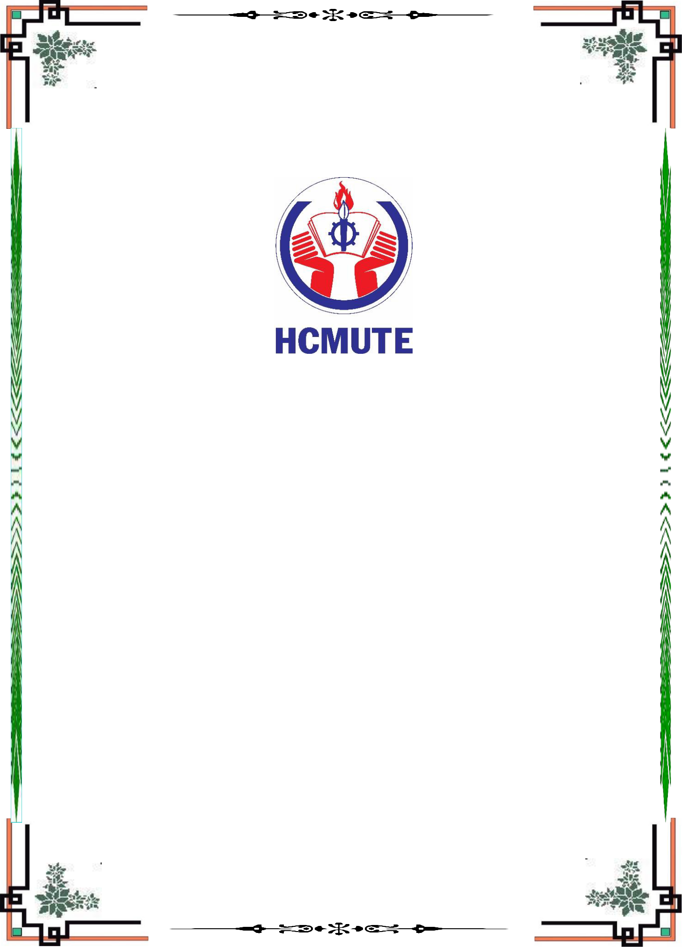

**HCMC UNIVERSITY OF TECHNOLOGY AND EDUCATION**

**FACULTY OF INFORMATION TECHNOLOGY**

**SPECIALIZED ESSAY**

**REPORT REQUIREMENTS MODELING**

**TOPIC**

**RESEARCH LEARN MONOGAME AND BUILD GAME ILLUSTRATIONS**

**Students SID**

**Nguyen Huynh Phuc 17110350**

**Pham Van Minh Tan 17110364**

**Instructors: Ph.D. Nguyen Minh Dao**

Ho Chi Minh City, September 2020

**TABLE OF CONTENTS**

I. Usecase 3

II. Business statistics and rule 3

1. Table of business statistics 3

2. Table of rule 3

3. Form of business 6

3.1. Form F-VHOS 6

3.2. Form F-GNB 7

3.3. Form F-CB 7

3.4. Form F-PLG 8

3.5. Form F-VHE 8

3.6. Form F-PAG 9

3.7. Form F-VGOS 9

**MÔ HÌNH HÓA YÊU CẦU**

# Sơ đồ Usecase

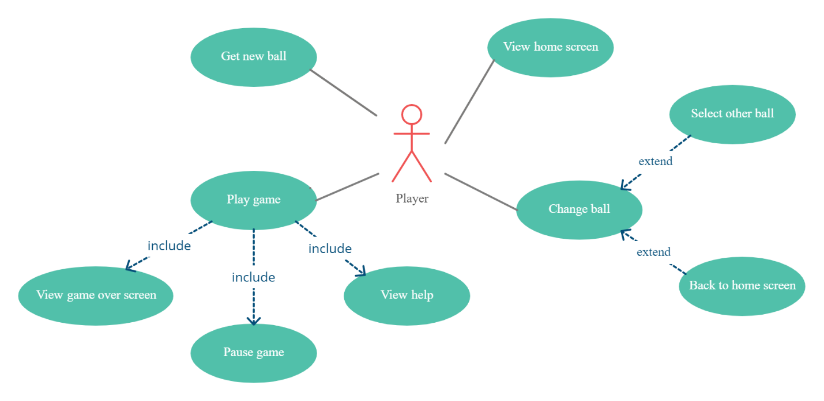

# II. Business statistics and rule

## 1. Table of business statistics

|  |  |  |  |  |
| --- | --- | --- | --- | --- |
| No. | Business name | Rule code | Form code | Note |
| 1 | View home screen | R-VHOS | F-VHOS |  |
| 2 | Get new ball | R-GNB | F-GNB |  |
| 3 | Change ball | R-CB | F-CB |  |
| 4 | Select other ball | R-SOB | F-CB |  |
| 5 | Back to home screen | R-BTHS | F-CB |  |
| 6 | Play game | R-PLG | F-PLG |  |
| 7 | View help | R-VHE | F-VHE |  |
| 8 | Pause game | R-PAG | F-PAG |  |
| 9 | View game over screen | R-VGOS | F-VGOS |  |

## 2. Table of rule

|  |  |  |  |  |
| --- | --- | --- | --- | --- |
| No. | Rule code | Rule name | Description | Note |
| 1 | R-VHOS | View home screen rule | Quy định về giao diện được thể hiện ở biểu mẫu F-VHOS. Tại màn hình này:   1. Khi người chơi nhấn lấy bóng mới, chuyển tới nghiệp vụ số 2 2. Khi người chơi nhấn đổi bóng, chuyển tới nghiệp vụ số 3 3. Khi người chơi nhấn chơi, chuyển tới nghiệp vụ số 6 |  |
| 2 | R-GNB | Get new ball rule | Quy định về giao diện được thể hiện ở biểu mẫu F-GNB. Tại màn hình này:   1. Người chơi sẽ nhận được một bóng ngẫu nhiên sau khi có đủ xu và xác nhận hành động 2. Ngược lại khi không có đủ xu, người chơi sẽ nhận được thông báo rằng người chơi không có đủ xu để thực hiện hành động này |  |
| 3 | R-CB | Change ball rule | Quy định về giao diện được thể hiện ở biểu mẫu F-CB. Tại màn hình này người chơi có thể đổi bóng hiện tại thành bóng được chọn (nếu đã được mở khóa) |  |
| 4 | R-SOB | Select other ball rule | Người chơi có thể chọn bóng khác bằng các nhấn các nút chọn bóng trái hoặc phải |  |
| 5 | R-BTHS | Back to home screen rule | Khi người chơi nhấn trở về trong biểu mẫu F-CB, chuyển tới nghiệp vụ số 1 |  |
| 6 | R-PLG | Play game rule | Quy định về giao diện được thể hiện ở biểu mẫu F-PLG. Tại màn hình này:   1. Khi người chơi nhấn tạm dừng, chuyển tới nghiệp vụ số 8 2. Khi người chơi nhấn xem trợ giúp, chuyển tới nghiệp vụ 7 3. Người chơi có thể chơi game bằng cách kéo và thả chuột để điều hướng bóng nhằm phá gạch. 4. Khi người chơi chơi game và đạt trạng thái kết thúc, chuyển tới nghiệp vụ số 9 |  |
| 7 | R-VHE | View help rule | Quy định về giao diện được thể hiện ở biểu mẫu. Tại màn hình này:   1. Khi người chơi nhấn tiếp tục, trở về nghiệp vụ số 6, 2. Khi người chơi nhấn thay đổi âm lượng, âm lượng chuyển đổi trạng thái tắt/ bật 3. Khi người chơi nhấn về màn hình chính, chuyển về nghiệp vụ số 1 |  |
| 8 | R-PAG | Pause game rule | Quy định về giao diện được thể hiện F-PAG. In this screen:   1. Khi người chơi nhấn tiếp tục, trở về nghiệp vụ số 6, 2. Khi người chơi nhấn thay đổi âm lượng, âm lượng chuyển đổi trạng thái tắt/ bật 3. Khi người chơi nhấn về màn hình chính, chuyển về nghiệp vụ số 1 |  |
| 9 | R-VGOS | View game over screen rule | Quy định về giao diện được thể hiện F-VGOS. Tại màn hình này:   1. Khi người chơi nhấn lấy bóng, chuyển về nghiệp vụ 2 2. Khi người dùng nhấn chơi lại, chuyển về nghiệp vụ 1 |  |

## 3. Form of business

### 3.1. Form F-VHOS

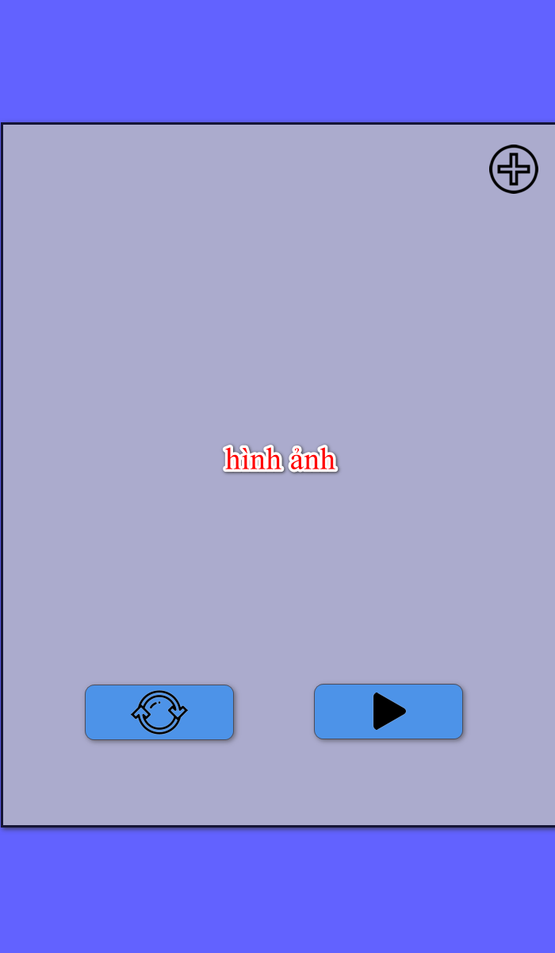

### 3.2. Form F-GNB

### 3.3. Form F-CB

### 3.4. Form F-PLG

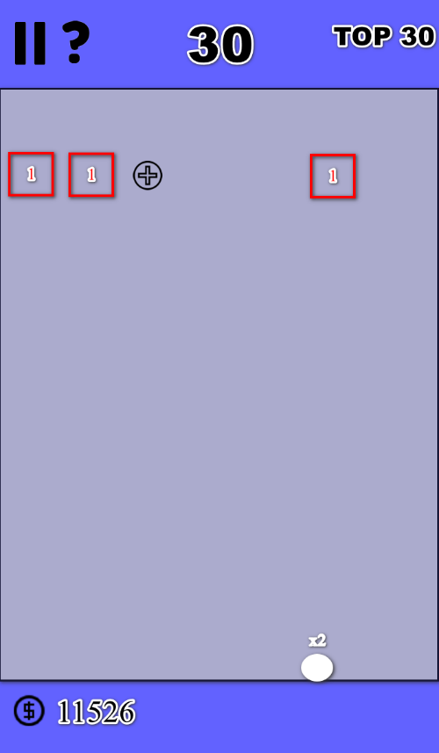

### 3.5. Form F-VHE

### 3.6. Form F-PAG

### Graphical user interface, application Description automatically generated3.7. Form F-VGOS

